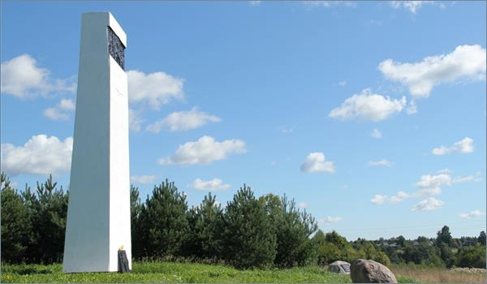

1. Что за памятный знак изображен на этой фотографии? Где он находится? Почему некоторые историки сомневаются в правильности установки этого знака?

2. «Белозерцы, даром что дальние, а уже здесь. Ярославские, устюжские, ростовские рати тоже подошли. На днях будут князья Лев Курбский и Андрей Кемский с дружинами. Пешее смердье ополчение сходится отовсюду. Сегодня тверскую рать привел Иван Холмский. Знать, кровавый труд походов на Тверь не пропал зря. Правда, князь Михайло сам не пришел, послал племянника. Что ж, беда не велика, обойдемся и без князя Михайлы. Из Новгорода Юрий Хромый с ополчением выходит, семь тысяч обещает привести. Без вечевого слова идут. Необозримые силы собираются на Руси, но… мало, мало их!»…
Из какого произведения взят этот отрывок? Какому событию в истории нашей страны оно посвящено? Что вы знаете об авторе этого произведения? Какие исторические ошибки он допустил в этой книге?

3. Перед вами ярославская икона. Какому событию она посвящена? Что говорят историки о реальности этого события? Какие литературные произведения о нем вы знаете?

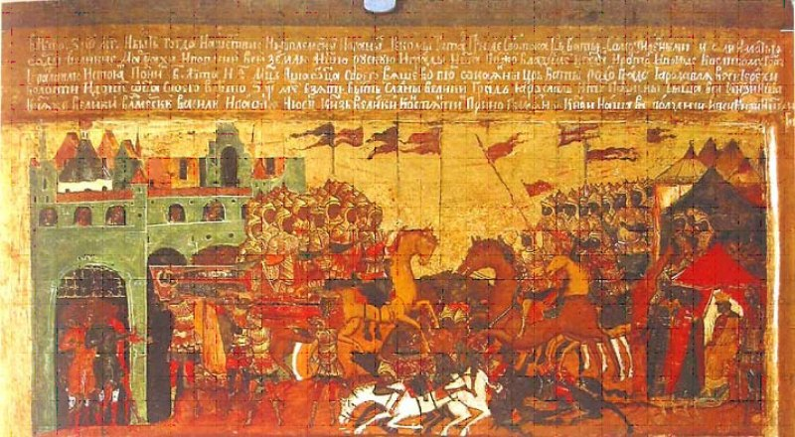

4. Перед вами монета одного из ярославских князей. Назовите его. Что вы о нем знаете?

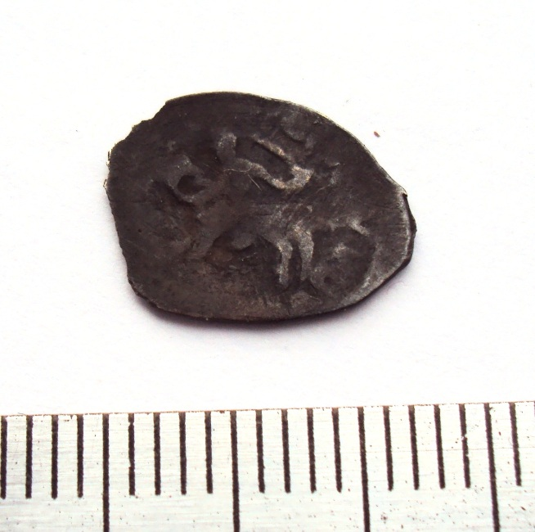

5. Кто из былинных богатырей имел реальный прототип, связанный с Ярославским краем?

